操作文档

* 配药确认流程
* 配药确认流程的启用

在基础参数设置药房配药控制中或者在药品处方发药的参数设置中，启用配药确认环节，该环节只对门诊有效,当启用了配药确认环节之后，就必须启用配药环节。

基础参数的设置：

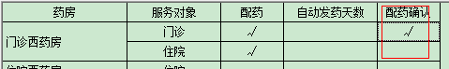

处方发药的参数设置：



* 配药确认流程的使用
* 启用配药确认流程之后在药品处方发药的界面这个文本框进行刷卡操作，便可以对执行签到操作。当勾选了参数“签到时同时进行配药”的时候，便可以在签到的同时，对该病人签到的单据进行配药操作。
* 需要签到环节的时候，已经签到的单据就会显示在待配药列表，在待配药列表就可以执行“取消确认”的操作。
* 需要配药环节的时候，已经配药的单据显示在待发药列表，在待发药列表可以执行“取消配药”的操作
* 调整发药窗口
* 主界面

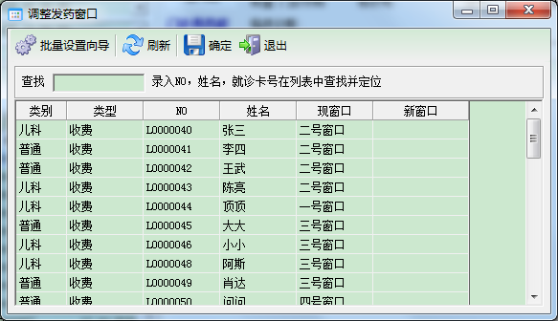

* 批量设置向导，用于快速批量设置新的发药窗口。设置完后，返回主界面进行确定保存。

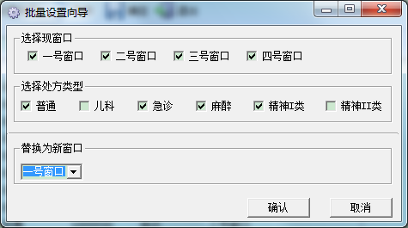

* 功能说明
  + 该功能可以调整该药房的所有窗口的处方，过滤单据受处方发药主界面的时间范围的限制，并且需要授权才可以调整
  + 在处方发药主界面通过菜单进行次操作
  + 如果药房没有设置发药窗口或者所有的窗口都是下班状态，该功能隐藏。
  + 只要是未发药的处方都可以允许进行手工调整发药窗口。在配药确认、待配药、已配药、待发药这几个列表中都可以对当前选择的处方进行调整发药窗口的操作。
  + 可以在界面上录入处方号、病人姓名、就诊卡号来提取处方信息。
  + 允许调整的发药窗口为当前药房对应的上班状态的发药窗口。
  + 调整完后需要刷新处方列表
* 排队叫号的显示和呼叫
  + 排队叫号的参数设置
    - 参数设置界面

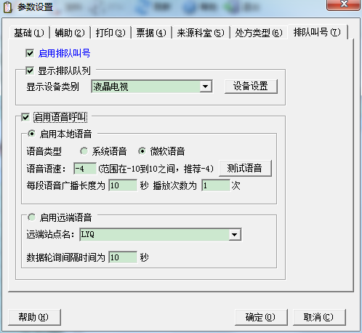

* 启用排队叫号：启用排队叫号之后，才可以显示和呼叫
* 显示设备类别：设置显示的设备类别
* 设备设置
* 参数设置界面
* 显示模式进行设置，显示模式分为单窗口和多窗口。

单窗口：显示当前处方发药的窗口的数据

多窗口：显示指定窗口的数据

* 对窗体的高度，宽度，左边距和顶边距进行设置
* 设置各个区域是否显示，并且对区域的字体和字体颜色进行设置
* 设置待发药区域和待配药区域显示的行数和列数，待发药和待配药的列数必须相同
* 翻页时间:待发药和待配药区域会对数据进行翻页，这是设置这两个区域翻页的间隔时间
* LCD刷新时间：待发药区域和待配药区域的数据进行更新

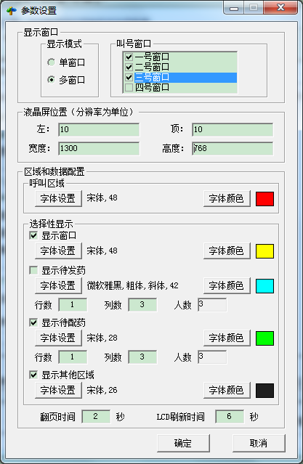

* 启用语音呼叫：启用之后才可以进行呼叫和对呼叫方式进行设置
* 启用本地语音：在本机上进行呼叫，可以对语音类型，呼叫次数和时间进行设置
* 启用远程语音：在其他站点进行呼叫，需要设置远端的站点名
* 排队叫号的呼叫和显示
* 处方发药界面
* 通过呼叫按钮对当前选择的单据的病人进行呼叫
* 显示呼叫列，已经呼叫过的就显示呼叫具现在的分钟数，大于一个小时的就显示“>60”，当前呼叫的就早当前行的呼叫列显示一个喇叭的图片

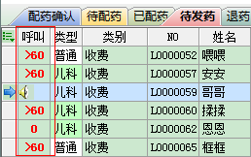

* 叫号的显示

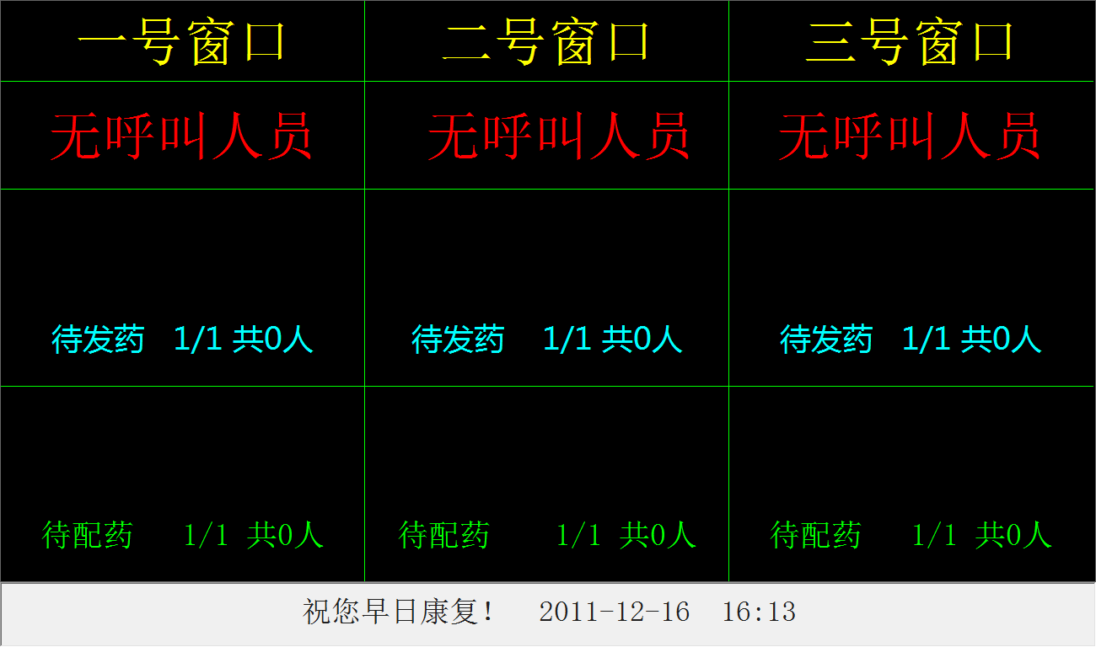

* 界面共分为五个区域，窗口区域，当前呼叫区域，待发药区域，待配药区域，其他区域。其中当前呼叫区域为必须显示，其他区域的显示可以根据设置确定是否显示
* 窗口的显示个数是可以设置的，可以显示多个，也可以只显示当前一个
* 当待发药和待配药区域的人数大于区域设置的显示人数，那么就会进行翻页显示
* 各个区域的字体大小和颜色都是单独设置的，所以可以根据需要进行设置